**交通號誌的辨識**

1. 研究動機：**交通事故常造成人員的傷亡。而交通事故發生的原因，「駕駛行為不當」又居首位。因此，若能開發無人自動駕駛車，且讓無人駕駛車主導大部分的交通，勢必可以減少交通事故的發生，進而降低無謂的人員傷亡。**
2. 研究範圍：**為了實現無人駕駛車，需要許多技術整合。例如：自動控制、道路邊線偵測、路徑規劃、定位等不勝枚舉。而我認為其中一項重要技術，就是如何讓車子認得道路上的交通號誌，才能使得無人駕駛車遵循道路規範，避免發生危險。在本計畫中，我們限縮研究範圍如下：**

* **資料取得：為搜集大量樣本，我們選擇先搜尋網路上適合的資料樣本，可暫時省去自行搜集資料的困擾。取得之後，將其分為訓練資料**、驗證資料、與測試資料三類。
* **採用一種機器學習演算法。在本計畫中我們採用deep neural networks（DNNs）當作計算平台。因為交通號誌為影像資料，而DNNs對於影像辨識特別擅長。在本計畫中我們研究的重點將在於：如何善用現有的DNN，將其進一步改進，以成為本計畫的核心技術。**
* **在結果比較（benchmarking）方面，我們將會比較各種不同的架構是否能產生不同的效果，並期望找出最適合本類問題的深度類神經網路架構。**

1. 研究方法：在本計畫研究過程中，我們會遭遇或預期遭遇下列問題，在此先將問題陳列並說明方法。

* 資料的一致性：交通號誌的取得，是利用拍照。由於來源不同，照片格式亦有所不同。因此首要任務，就是將照片數位化之後，轉同相同的格式、解析度、及影像大小。
* 資料前處理：即使所有的照片已轉成相同格式、相同大小，我們仍然需要再做資料的前處理。例如：裁切、各種轉換、及正規化等。
* 決定DNN的結構：已有很多學者提出有效的DNN結構，我們從中選出適合的結構作為本計畫的主要結構。
* 訓練DNN：選定結構、選定參數，再過來就可以進行類神經網路的訓練，以尋求參數的最佳化。
* 評估模型：用測試資料進行模型評估，測試正確率。如果模型已訓練完成，就可以在測試階段得到良好的結果。
* 參數甚至結構的修正：如果測試結果不好，將進行參數修正或微調。如果差距甚大，有可能連結構都要重新調整。

1. 研究步驟：以下將針對上述研究方法，化為具體步驟說明之。

以下將針對上述研究方法，化為具體步驟說明之。

**資料的取得**。我們的資料來源是德國的交通號誌 [1]。資料的取得可以透過[2]的網。

**資料觀察**。先看一下抓回來的資料，程式碼如下：

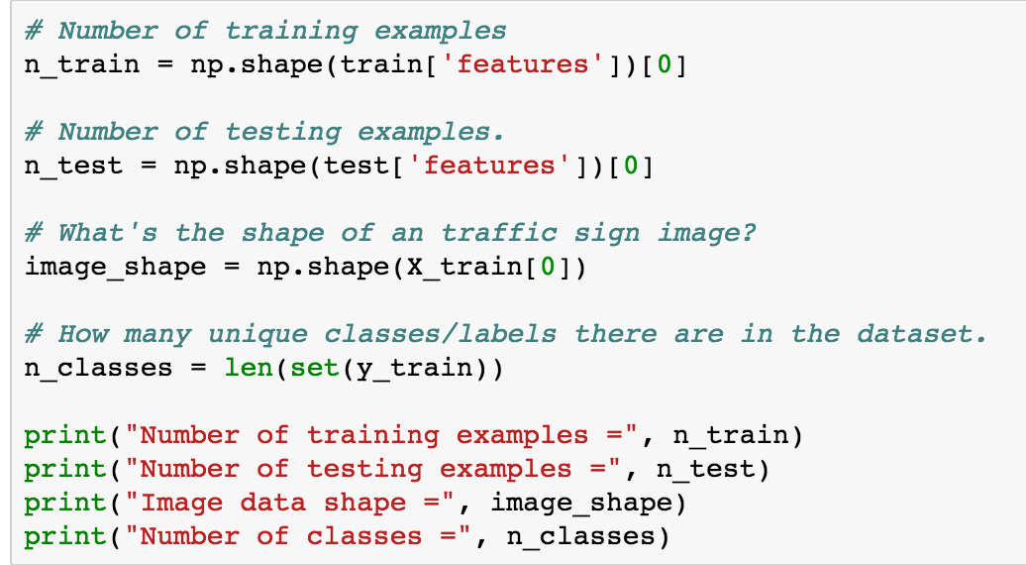

結果為：

Number of training examples = 39209

Number of testing examples = 12630

Image data shape = (32, 32, 3)

Number of classes = 43

**資料分離**。將所有資料分為訓練資料、驗證資料、以及測試資料。

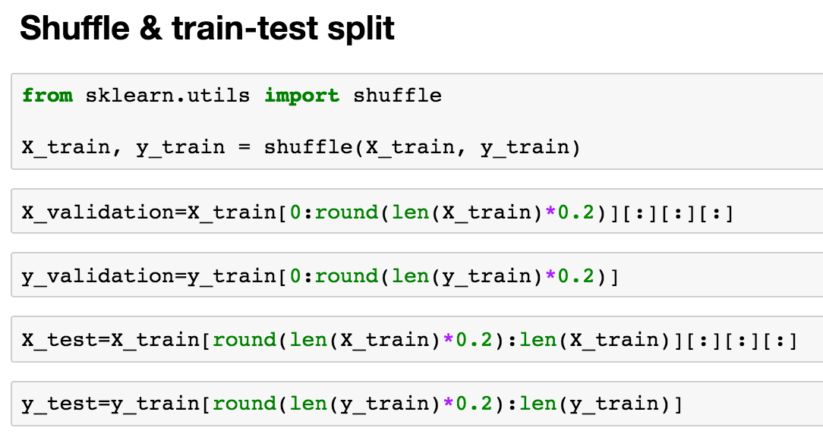

**資料視覺化。**

以figure方式呈現我們取得的資料：

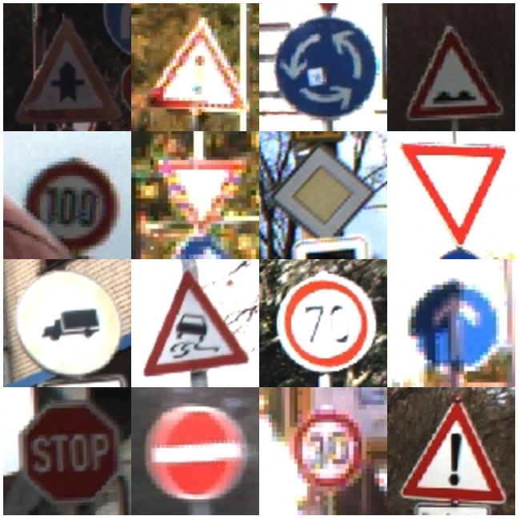

**資料正規劃**。我們利用以下方式進行正規化：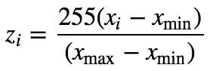

程式碼如下：

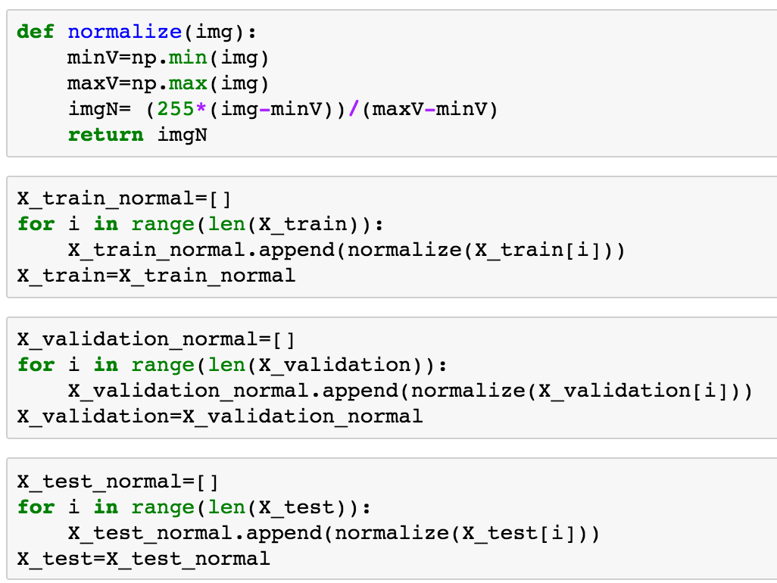

**DNN的結構**。我們採用LeNet-5的結構[3]。我們為何採用該結構呢？因為該結構在影像辨識上具有良好的效果，而我們的交通號誌也是屬於影像資料。因此評估採用該結構預期堪用。以下為LeNet-5結構示意圖。

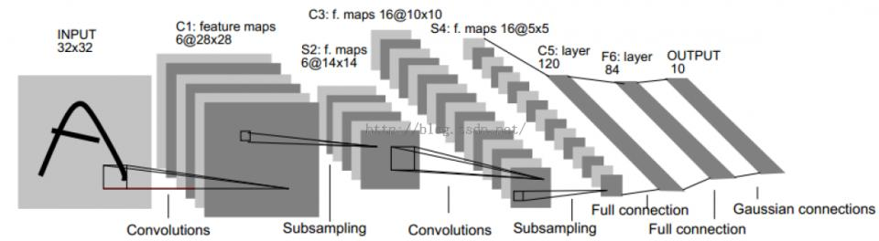

利用tensorflow建構此模型，程式碼如下：

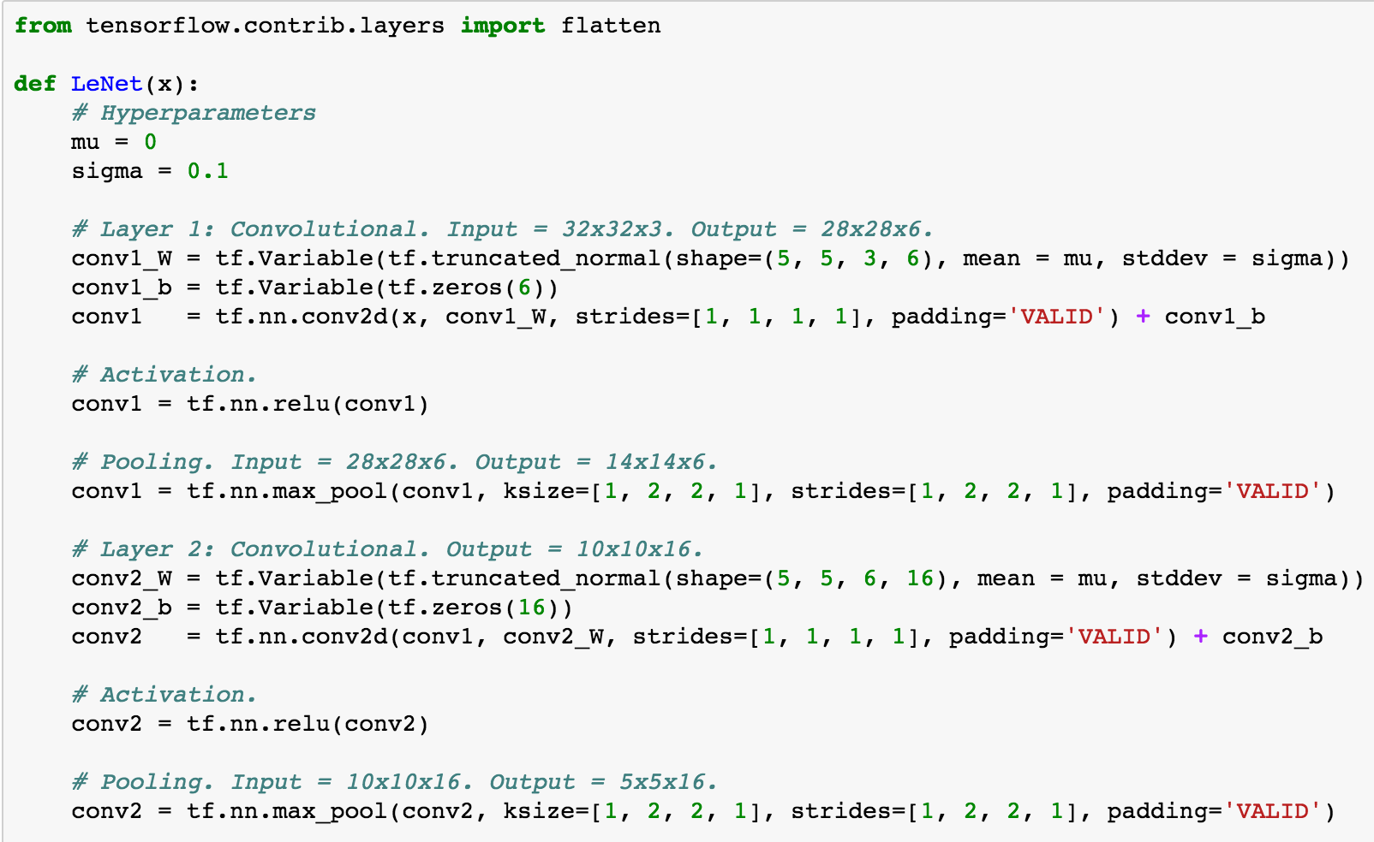

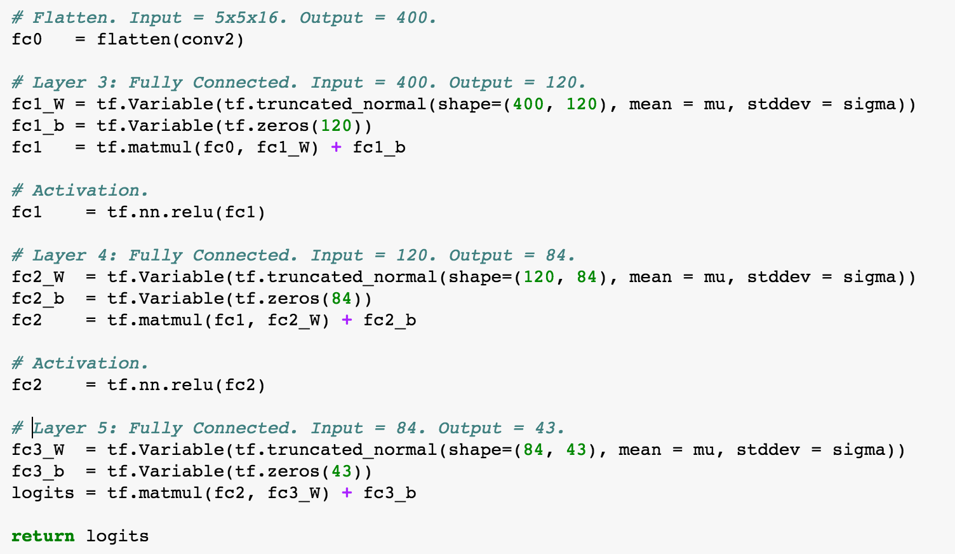

**模型訓練**。訓練過程是最花時間的。目前我們還未購入GPU，因此本計劃若能獲得補助，我將可利用獎學金增添設備。訓練過程，總共設定40個epochs。節錄log檔如下：

Training...

EPOCH 1 ...

Validation Accuracy = 0.530

EPOCH 2 ...

Validation Accuracy = 0.692

EPOCH 3 ...

Validation Accuracy = 0.802

（中間省略）

EPOCH 36 ...

Validation Accuracy = 0.974

EPOCH 37 ...

Validation Accuracy = 0.976

EPOCH 38 ...

Validation Accuracy = 0.975

EPOCH 39 ...

Validation Accuracy = 0.970

EPOCH 40 ...

Validation Accuracy = 0.979

以上正確率97.9%，是在驗證資料上的正確率。若將該模型用於測試資料，正確率為90%。

1. 結論：初步的步驟已試驗過，結果令人滿意。未來我們將進行更有挑戰性的工作，例如：光線條件不好（昏暗）的時候、號誌上有陰影、部分被遮蔽、號誌老舊等等。此外，現在使用的是德國的號誌來做研究，但是未來會取得台灣的號誌以進行相同研究。

參考文獻

[1] J. Stallkamp, M. Schlipsing, J. Salmen, and C. Igel. The German Traffic Sign Recognition Benchmark: A multi-class classification competition. In Proceedings of the IEEE International Joint Conference on Neural Networks, pages 1453–1460. 2011.

[2] IFI, Institut für Neuroinformatik, <http://benchmark.ini.rub.de/?section=gtsrb&subsection=dataset>.

[3] Y. LeCun, L. Bottou, Y. Bengio, and P. Haffner. Gradient-based learning applied to document recognition. Proceedings of the IEEE, november 1998.